UNDER EMBARGO UNTIL MARCH 31ST, 2PM GVA.

UR-100V "Blue Planet"腕錶
藍地球之夢

瑞士獨立製錶品牌URWERK 推出限量25枚的UR-100V "Blue Planet"腕錶，延續UR-100V系列探索時間與空間的概念，如同在太空中觀測 “藍地球” 自轉及環繞太陽公轉的軌跡，像一首歌頌星際旅程及時間奧祕的詩篇。

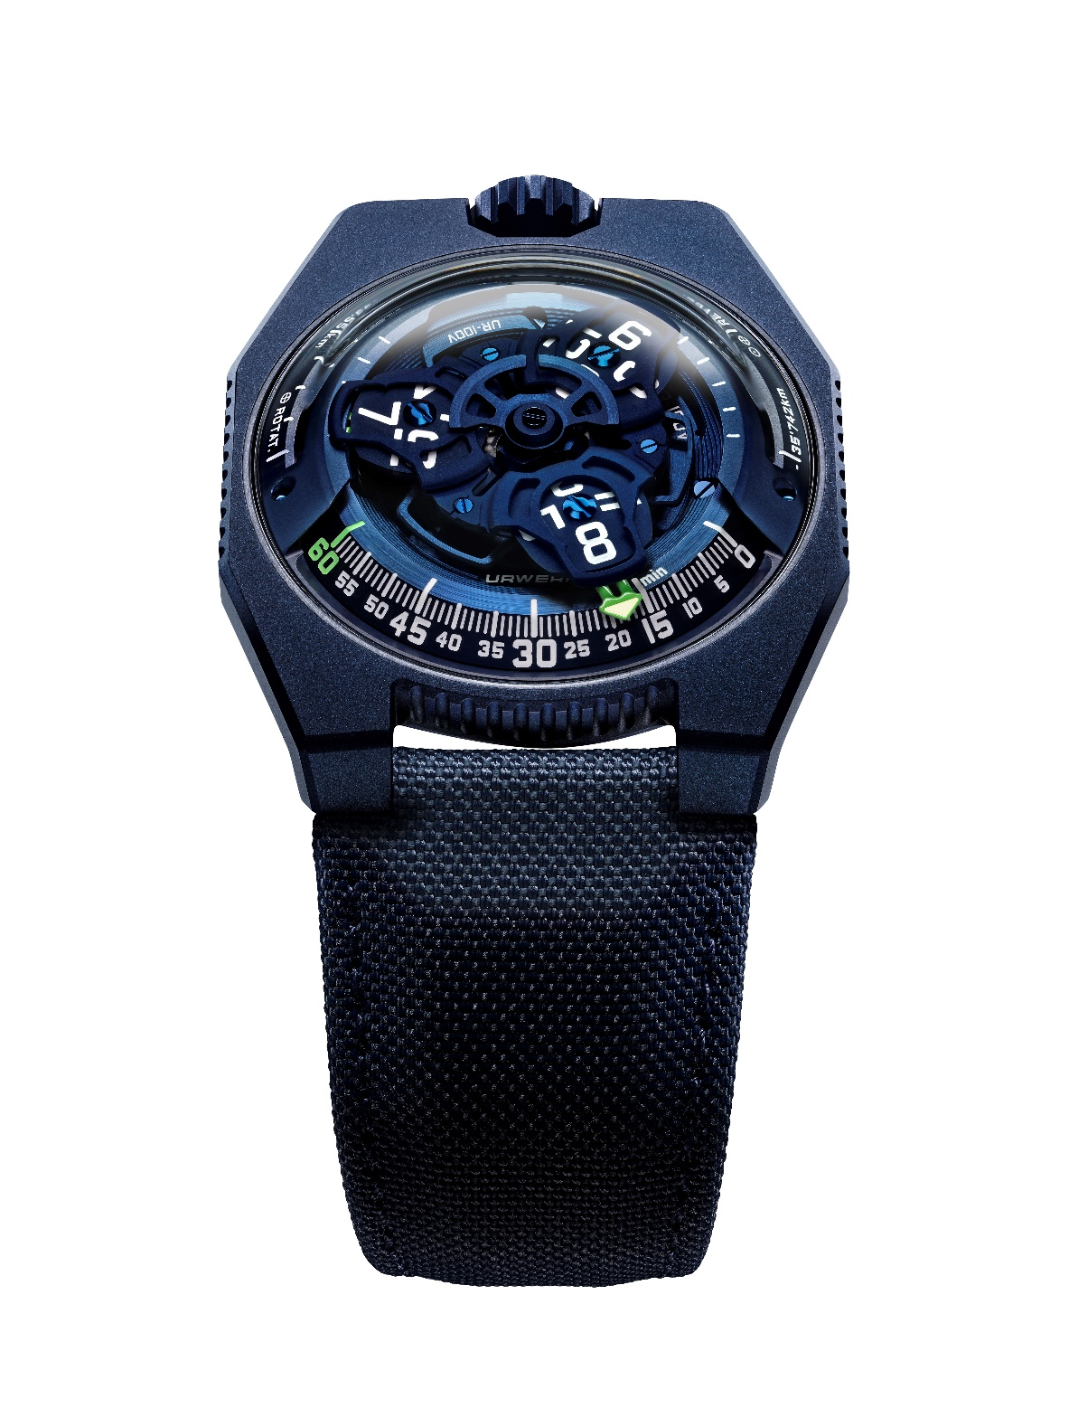
URWERK的時計藝術蘊含著對宇宙行星的想像，科幻小說的啟發與無窮的創意，緊扣品牌以時間及空間為本的時計概念。UR-100V系列繼承URWERK的前衛破格個性與氣質，更兼備飛越星際的宏大眼界。

在拱形錶鏡之下，一幕星際旅程正在展開：三個漫遊衛星小時轉頭連著螢光綠及黃色箭頭形分鐘指針沿著分鐘刻度滑行，到60分鐘位置後繼續推進，9時位置的刻度顯示分針滑行的20分鐘內地球赤道已自轉了555公里，3時位置刻度另一支指針正顯示地球繞太陽公轉的速度，在20分鐘內移動了35,740公里。

藍色地球
UR-100V “Plant Blue”結合了科幻形態與實用功能，精密計算與超凡想像，理論與現實，還有顧名思義的一抹藍 – 藍色的不鏽鋼錶殼，藍色的經典機芯，藍色的卡羅素結構，令人聯想起我們身處的藍地球。

UR-100V “Blue Planet” 藍得深邃，藍得濃稠，URWERK首席設計師Martin Frei表示：「我創作及繪畫的時候，所有顏色都令我觸動 – 尤其是藍色。我在琉森藝術設計學院唸書時有機會欣賞佛羅倫斯名畫家Giotto的作品 – 他是中世紀後期第一個將天空畫成藍色的畫家，擺脫了拜占庭風格常見的金色，開創了寫實主義畫風。我喜歡Giotto畫中的天藍色，與我們見到的一樣，我們都被藍色包圍著。」
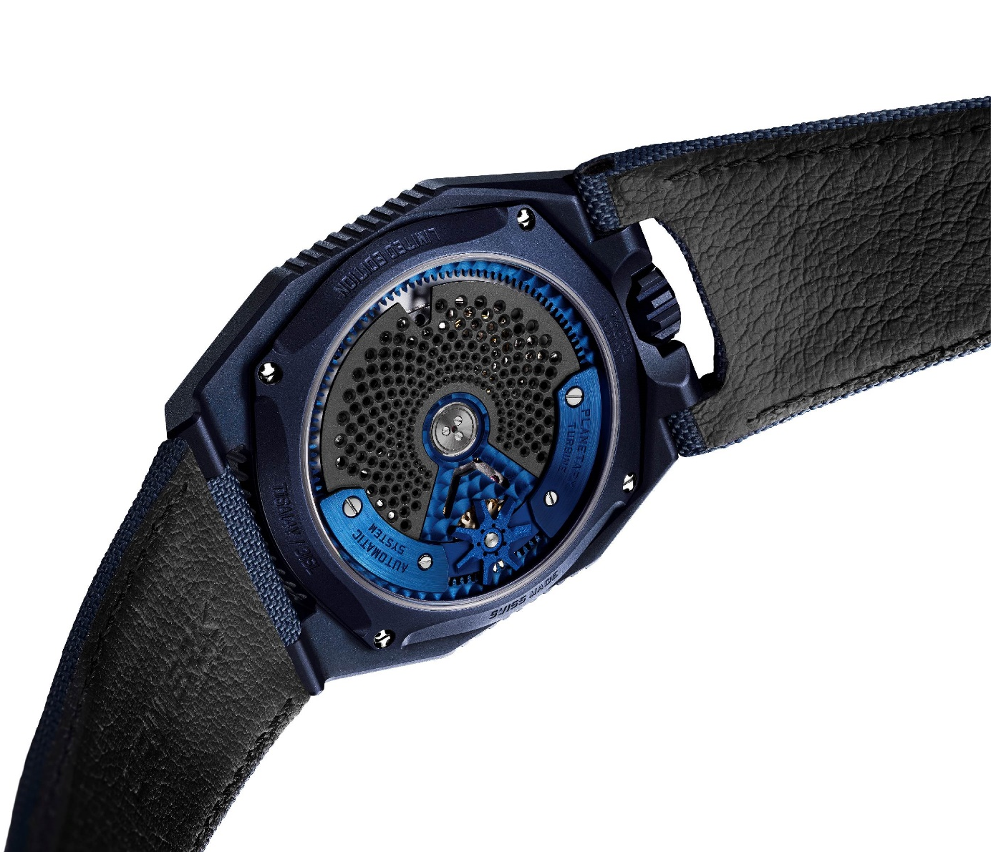

差不多所有機芯零件，包括調節擺陀轉動速度的扁平渦輪葉以及整個衛星小時顯示系統，還有帆布錶帶及錶扣都披上藍色，燒藍鈦金屬螺絲則以URWERK製錶師Felix Baumgartner 家族獨有技術製作。Felix Baumgartner解釋說：「家父狂熱鑽研燒藍指針技術，他一直追尋最完美的藍色，曾經以無數種沙粒測試，最後發現科西嘉島的沙粒最好，還趁著一家到當地旅行將沙粒收在行李內帶回家。」

在藍色襯托下，螢光黃及綠色箭頭指針像是劃破長空的流星。

藍色幻夢
UR-100V “Blue Planet”的一抹藍，訴說著地球時空軌跡的故事。Felix Baumgartner總結說：「我們將太陽系縮小，將之放置於錶盤上。望著轉動不息的卡羅素令人神迷，如墮入虛無之境。這是一次嶄新的時計旅程，我們仰望星宿腳踏大地，像沉迷於一場藍色美夢中。」

UR-100V "Blue Planet" 腕錶

技術規格
限量25枚

機芯
機芯類型 | UR 12.02 自動上鏈機芯，扁平渦輪葉及行星齒輪裝置調節擺陀上鏈速度
寶石 | 39顆
振頻 | 每小時 28,800 次 (4Hz)
動力儲備 | 48 小時
物料 | 鋁金屬衛星小時卡羅素由日內瓦十字輪驅動  鋁金屬卡羅素
修飾 | 藍色PVD電鍍底板，擺陀，渦輪葉，行星齒輪裝置及指針  噴砂打磨，珠擊打磨，圓點打磨，倒角螺絲頭  SuperLumiNova夜光小時數字及分鐘刻度
顯示 | 衛星小時及分鐘，地球赤道自轉20分鐘的距離，地球公轉20分鐘的距離
錶殼：
物料 | 藍色PVD鋼錶殼，鈦金屬錶背，藍色PVD噴砂打磨鋼錶冠
尺寸 | 41毫米(闊) x 49.7毫米(長) x 14毫米 (厚)
錶鏡 | 拱形藍寶石玻璃
防水 | 3ATM (30米)
訂價 | 48,000瑞士法郎(未連稅)
_____________________
傳媒聯絡:
Yacine Sar女士
電郵: yacine@urwerk.com
電話: +41 22 9002027

